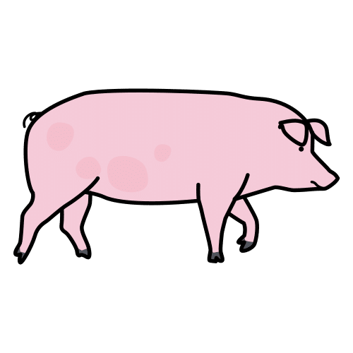
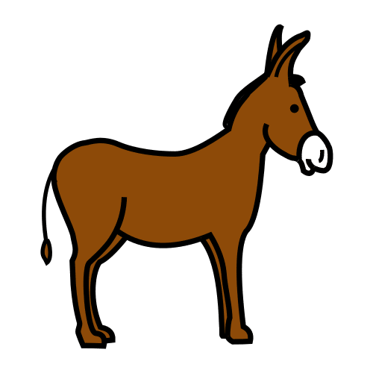

O Asno e o Porquiño

Envexando a sorte do Porquiño,
un Asno maldicía o seu destino.
---Eu, dicía, traballo e como palla;
el come fariña e verza, e non traballa.
A min danme paus cada día,
a el ráscano e afágano a porfía.
Así se lamentaba da súa sorte;
pero, logo que advirte
que á corte algunha xente avanza
en guisa de matanza,
armada de coitelo e de caldeira,
e que con maña fera
dan ao gordo Cochiño fin sanguento,
dixo entre si o Asno:
“Se nisto paran o lecer e os agasallos,
ao traballo me ateño e aos paus”.

Tradución ao galego dun fragmento de Samaniego, F. (1882). “Libro primero, fábula primera - El asno y el cochino”. Wikisource. https://es.m.wikisource.org/wiki/El_asno_y_el_cochino


“Fragmento O Asno e o Porquiño”, do proxecto cREAgal, publícase coa Licenza Creative Commons Recoñecemento Non-comercial Compartir igual 4.0

